实验报告

――――遗传算法

姓名： 黄灿铭 学号：16340079 日期：2019/1/12

摘要：本实验将使用遗传算法试图求出一个大于100个城市数的TSP问题的最优解，从而掌握遗传算法的使用，总结出设计高效遗传算法的经验，并与模拟退火算法进行比较

1．导言
TSP问题（Traveling Salesman Problem，旅行商问题），由威廉哈密顿爵士和英国数学家克克曼T.P.Kirkman于19世纪初提出。问题描述如下：
有若干个城市，任何两个城市之间的距离都是确定的，现要求一旅行商从某城市出发必须经过每一个城市且只在一个城市逗留一次，最后回到出发的城市，问如何事先确定一条最短的线路已保证其旅行的费用最少？
由于该问题的可行解是所有顶点的全排列，随着顶点数的增加，会产生组合爆炸，它是一个NP完全问题。由于其在交通运输、电路板线路设计以及物流配送等领域内有着广泛的应用，国内外学者对其进行了大量的研究。早期的研究者使用精确算法求解该问题，常用的方法包括：分枝定界法、线性规划法、动态规划法等。但是，随着问题规模的增大，精确算法将变得无能为力，因此，在后来的研究中，国内外学者重点使用近似算法或启发式算法，主要有遗传算法、模拟退火法、蚁群算法、禁忌搜索算法、贪婪算法和神经网络等。
本实验使用遗传算法来求得TSP问题的最优解

1. 遗传算法简介（GA）

模拟进化计算（Simulated Evolutionary Computation) 是近二十年来信息科学、人工智能与计算机科学的一大研究领域，由此所派生的求解优化问题的仿生类算法（遗传算法、演化策略、进化程序），由于其鲜明的生物背景、新颖的设计原理、独特的分析方法和成功的应用实践，正日益形成全局搜索与多目标优化理论的一个崭新分支。
遗传算法(GeneticAlgorithm ，GA )是通过模拟生物进化过程来完成优化搜索的，由美国J. Holland 教授提出的一类借鉴生物界自然选择和自然遗传机制的随机化搜索算法。它起源于达尔文的进化论，是模拟达尔文的遗传选择和自然淘汰的生物进化过程的计算模型。其主要特点是群体搜索策略和群体中个体之间的信息交换，搜索不以梯度信息为基础。它尤其适用于处理传统搜索方法难于解决的复杂和非线性问题，可广泛应用于组合优化、机器学习、自适应控制、规划设计和人工生命等领域。作为一种全局优化搜索算法，遗传算法以其简单通用、鲁棒性强、适于并行处理以及应用范围广等特点，使其成为21 世纪智能计算核心技术之一。进入80 年代，遗传算法迎来了兴盛发展时期，无论是理论研究还是应用研究都成了十分热门的话题。

3. 遗传算法核心思想

模拟进化算法的核心思想源于这样的基本认识：体现在“优胜劣汰”这一自然规律的生物进化过程本身是一个自然的、并行发生的、鲁棒的优化过程，这一优化过程的目标是对环境的适应性（fitness)，而生物种群通过生物体的遗传、变异来达到优化（亦即进化）之目的，对生物进化的这种优化观点早在六十年代就引起J.H.Holland、I.Recenberg及L.J.Fogel等计算智能学者的特别兴趣,并相继创立了现在被称之为遗传算法(genetic algorithms)、演化策略(evolution strategies)和进化程序(evolutionary programming)的模拟进化算法。
参数的设置，确定个体的编码方式（二进制或者其他）
初始随机解的生成
- 选择算子：选择父代的策略（轮盘赌策略）
- 繁殖：交叉两个父代并产生新个体（TSP问题的编码，需要解决路径冲突问题，即保证每个城市有且仅遍历一次）
- 变异：对新个体进行变异操作
- 竞争（更新种群）：精英保留策略或者自然选择

4. 常用的选择算子

- 4.1轮盘赌选择法

轮盘赌选择法是依据个体的适应度值计算每个个体在子代中出现的概率，并按照此概率随机选择个体构成子代种群。轮盘赌选择策略的出发点是适应度值越好的个体被选择的概率越大。因此，在求解最大化问题的时候，我们可以直接采用适应度值来进行选择。但是在求解最小化问题的时候，我们必须首先将问题的适应度函数进行转换，以将问题转化为最大化问题。下面给出最大化问题求解中遗传算法轮盘赌选择策略的一般步骤：

(1)计算出群体中每个个体的适应度f(i=1，2，…，M)，M为群体大小；
(2)计算出每个个体被遗传到下一代群体中的概率；
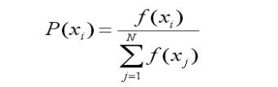
(3)计算出每个个体的累积概率；
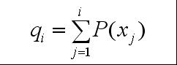（q[i]称为染色体x[i] (i=1, 2, …, n)的积累概率）
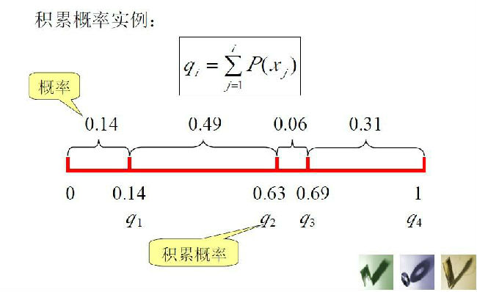
(4)在[0，1]区间内产生一个均匀分布的伪随机数r；
(5)若r<q[1]，则选择个体1，否则，选择个体k，使得：q[k-1]<r≤q[k] 成立；
(6)重复(4)、(5)共M次

- 4.2 随机遍历抽样法

像轮盘赌一样计算选择概率，只是在随机遍历选择法中等距离的选择体，设npoint为需要选择的个体数目，等距离的选择个体，选择指针的距离是1/npoint，第一个指针的位置由[0，1/npoint]的均匀随机数决定。

- 4.3 锦标赛选择法

锦标赛方法选择策略每次从种群中取出一定数量个体，然后选择其中最好的一个进入子代种群。重复该操作，直到新的种群规模达到原来的种群规模。具体的操作步骤如下：

(1) 确定每次选择的个体数量N。

(2) 从种群中随机选择N个个体(每个个体入选概率相同) 构成组，根据每个个体的适应度值，选择其中适应度值最好的个体进入子代种群。

(3) 重复步骤(2)次，得到的个体构成新一代种群。

需要注意的是，锦标赛选择策略每次是从N个个体中选择最好的个体进入子代种群，因此可以通用于最大化问题和最小化问题，不像轮盘赌选择策略那样，在求解最小化问题的时候还需要将适应度值进行转换。

5. 常用的交叉算子

- 5.1 Partial-Mapped Crossover (PMX)
过程：
第一步，随机选择一对染色体（父代）中几个基因的起止位置（两染色体被选位置相同）:
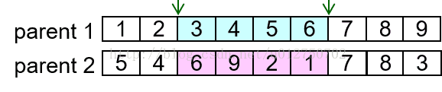第二步，交换这两组基因的位置：
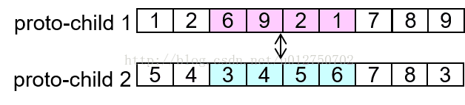
第三步，做冲突检测，根据交换的两组基因建立一个映射关系，如图所示，以1-6-3这一映射关系为例，可以看到第二步结果中子代1存在两个基因1，这时将其通过映射关系转变为基因3，以此类推至没有冲突为止。最后所有冲突的基因都会经过映射，保证形成的新一对子代基因无冲突：
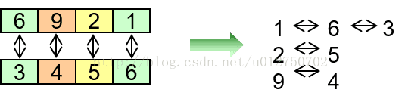
最终结果：
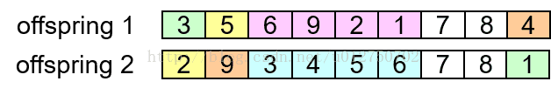
- 5.2 Order Crossover (OX)
过程：
第一步，与PMX相同，随机选择一对染色体（父代）中几个基因的起止位置（两染色体被选位置相同）：
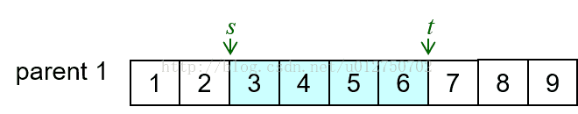第二步，生成一个子代，并保证子代中被选中的基因的位置与父代相同：
第三步（可再分两小步），先找出第一步选中的基因在另一个父代中的位置，再将其余基因按顺序放入上一步生成的子代中：
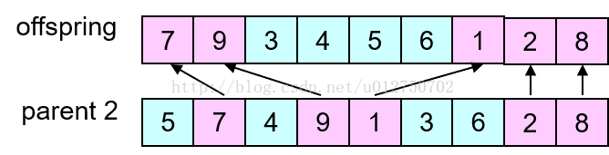
需要注意的是，这种算法同样会生成两个子代，另一个子代生成过程完全相同，只需要将两个父代染色体交换位置，第一步选中的基因型位置相同，本例中的另一个子代为：254913678
与PMX不同的是，不用进行冲突检测工作（实际上也只有PMX需要做冲突检测）。

- 5.3 Position-based Crossover (PBX)
过程：
第一步，随机选择一对染色体（父代）中几个基因，位置可不连续，但两染色体被选位置相同：
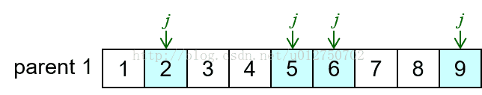
第二步，与OX的第二步相同，生成一个子代，并保证子代中被选中的基因的位置与父代相同：
第三步，也与OX的第三步相同，先找出第一步选中的基因在另一个父代中的位置，再将其余基因按顺序放入上一步生成的子代中：
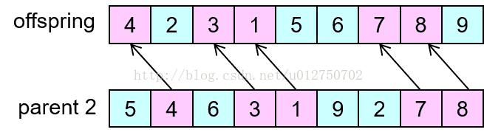
与上俩个算法不同的是，选择的基因型位置可以不连续，出来这一点外与OX基本一致，同样有两个子代，本例的另一个为：243519678。

- 5.4、Order-Based Crossover (OBX)
过程：
第一步，随机选择一对染色体（父代）中几个基因，位置可不连续，但两染色体被选位置相同：
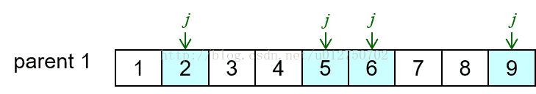
第二步（分为两小步），先在父代2中找到父代1被选中基因的位置，再用父代2中其余的基因生成子代，并保证位置对应：
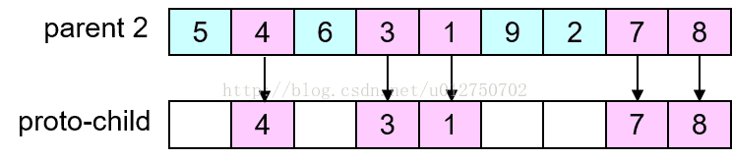
第三步，将父代1中被选择的基因按顺序放入子代剩余位置中：
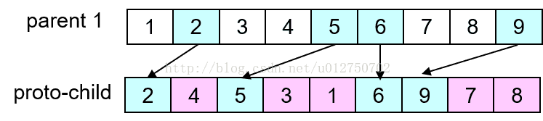
同理，交换父代1、2可得到另一个子代（被选择基因的位置不变），本例结果为：423156798。
OBX与PBX相比生成子代的“基础”基因来源不同一个来自被选中基因，一个来自剩余的，此外思想基本相似。

- 5.5 Cycle Crossover (CX)
过程：
第一步，在某个父代上随机选择1个基因，然后找到另一个父代相应位置上的基因编号，再回到第一个父代找到同编号的基因的位置，重复先前工作，直至形成一个环，环中的所有基因的位置即为最后选中的位置：
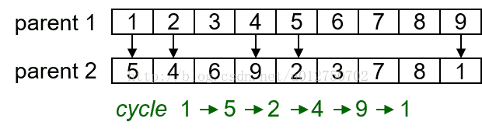第二步，用父代1中选中的基因生成子代，并保证位置对应：
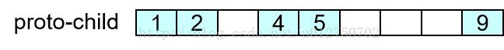
第三步，将父代2中剩余基因放入子代中：
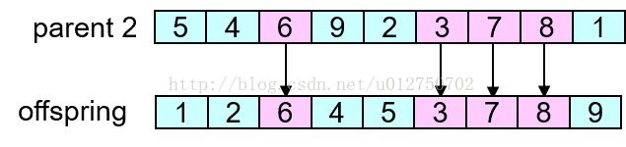
与上述算法不同的是，仅需要在一个染色体上随机选择一个位置；本例另一个子代结果为：543926781。

- 5.6 Subtour Exchange Crossover
过程：
第一步，在某个父代上选择1组基因，在另一父代上找到这些基因的位置：
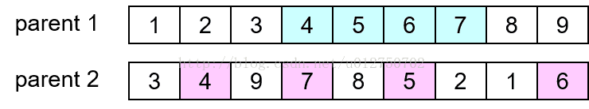

第二步，保持未选中基因不变，按选中基因的出现顺序，交换两父代染色体中基因的位置，一次生成两个子代：
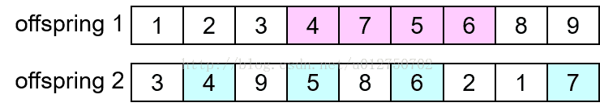
与上述算法不同的是，只在一个染色体上选择基因的位置。

6. 遗传算法总体设计

- 初始化参数；
- 随机产生一组初始个体构成的初始种群，并评价每一个个体的适配值（路径长度决定）；
- 判断算法的收敛准则是否满足。若满足输出搜索结果；否则执行[4-8]步骤；
- 执行选择操作（随机选择两个种群个体），使用【轮盘赌选择】思想，每次按照概率大小随机返回当前群体中的某个个体的下标；
- 执行交叉操作；
- 进行变异处理（随机交换两个城市的位置）；
- 采用“父子混合选择”更新群体（精英保留策略）；
- 返回步骤（2）判断是否进行下一次迭代；
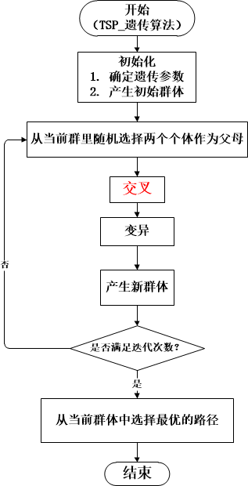

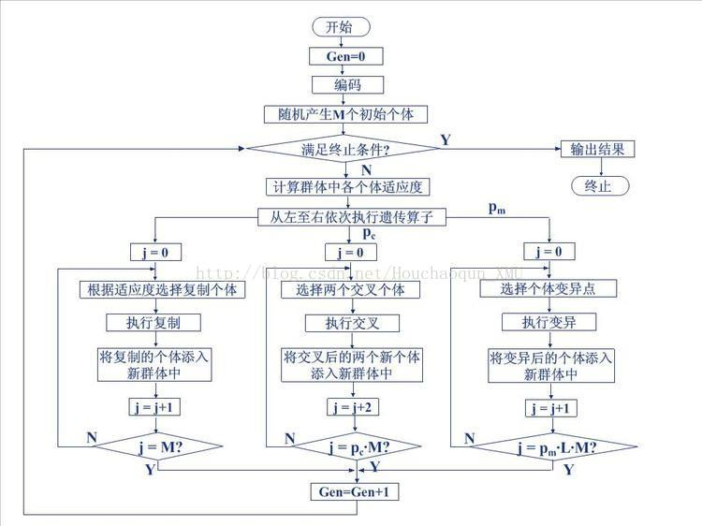

2．实验过程

初始化参数
def __init__(self, aCrossRate, aMutationRate, aLifeCount, aGeneLength, aMatchFun = lambda life : 1):
self.crossRate = aCrossRate #交叉概率
self.mutationRate = aMutationRate #突变概率
self.lifeCount = aLifeCount
#种群数量，就是每次我们在多少个城市序列里筛选，这里初始化为100
self.geneLength = aGeneLength #其实就是城市数量
self.matchFun = aMatchFun #适配函数
self.lives = [] #种群
self.best = None #保存这一代中最好的个体
self.generation = 1 #一开始的是第一代
self.crossCount = 0 #一开始还没交叉过，所以交叉次数是0
self.mutationCount = 0 #一开始还没变异过，所以变异次数是0
self.bounds = 0.0 #适配值之和，用于选择时计算概率
self.initPopulation() #初始化种群

初始化种群

def initPopulation(self):
"""初始化种群"""
self.lives = []
for i in range(self.lifeCount):
#gene = [0,1,…… ,self.geneLength-1]
#事实就是0到33
gene = range(self.geneLength)
#将0到33序列的所有元素随机排序得到一个新的序列
#random.shuffle(gene)
#Life这个类就是一个基因序列，初始化life的时候,两个参数，一个是序列gene，一个是这个序列的初始适应度值
# 因为适应度值越大，越可能被选择，所以一开始种群里的所有基因都被初始化为-1
life = Life(gene)
#把生成的这个基因序列life填进种群集合里
self.lives.append(life)

评估每个个体的适配值
def judge(self):
"""评估，计算每一个个体的适配值"""
# 适配值之和，用于选择时计算概率
self.bounds = 0.0
#假设种群中的第一个基因被选中
self.best = self.lives[0]
for life in self.lives:
life.score = self.matchFun(life)
self.bounds += life.score
#如果新基因的适配值大于原先的best基因，就更新best基因
if self.best.score < life.score:
self.best = life

选择父母（轮盘赌）
def getOne(self):
"""选择一个个体"""
#产生0到（适配值之和）之间的任何一个实数
p = []
q = []
r = random.uniform(0, 1)
i = 0
for life in self.lives:
p.append(life.score / self.bounds)
pp = sum(p[0:i+1])
q.append(pp)
if r < q[i]:
return self.lives[i]
i = i + 1
raise Exception("选择错误", self.bounds)

交叉操作（使用OX交叉算子）
def cross(self, parent1, parent2):
"""交叉"""
index1 = random.randint(0, self.geneLength - 1)
index2 = random.randint(index1, self.geneLength - 1)
tempGene = parent2.gene[index1:index2] #交叉的基因片段
newGene = []
p1len = 0
for g in parent1.gene:
if p1len == index1:
newGene.extend(tempGene) #插入基因片段
p1len += 1
if g not in tempGene:
newGene.append(g)
p1len += 1
self.crossCount += 1
return newGene

变异（随机交换两个城市位置）
def mutation(self, gene):
"""突变"""
#相当于取得0到self.geneLength - 1之间的一个数，包括0和self.geneLength - 1
index1 = random.randint(0, self.geneLength - 1)
index2 = random.randint(0, self.geneLength - 1)
#把这两个位置的城市互换
gene[index1], gene[index2] = gene[index2], gene[index1]
#突变次数加1
self.mutationCount += 1
return gene

产生新后代
def newChild(self):
"""产生新后代"""
parent1 = self.getOne()
rate = random.random()

#按概率交叉
if rate < self.crossRate:
#交叉
parent2 = self.getOne()
gene = self.cross(parent1, parent2)
else:
gene = parent1.gene

#按概率突变
rate = random.random()
if rate < self.mutationRate:
gene = self.mutation(gene)

return Life(gene)

产生新种群
def next(self):
"""产生下一代"""
self.judge()#评估，计算每一个个体的适配值
newLives = []
newLives.append(self.best)#把最好的个体加入下一代

best = self.best
count = int(self.lifeCount * 0.1)
#把上一代最好的百分之三十的个体加入下一代
for j in range(count):
min = 99000
minindex = 0
for i in range(self.lifeCount):
if self.lives[i].score < min
and self.lives[i].score > best.score:
min = self.lives[i].score
minindex = i
newLives.append(self.lives[minindex])
best = self.lives[minindex]

while len(newLives) < self.lifeCount:
newLives.append(self.newChild())
self.lives = newLives
self.generation += 1

计算走遍所有城市的花费
def distance(self, order):
distance = 0.0
#i从-1到32,-1是倒数第一个
for i in range(-1, len(self.citys) - 1):
index1, index2 = order[i], order[i + 1]
city1, city2 = self.citys[index1], self.citys[index2]
distance += math.sqrt((city1[0] - city2[0]) ** 2
+ (city1[1] - city2[1]) ** 2)
return distance

开始求解
def run(self, n = 0):
distance = 99000
while n > 0 and distance > 11000:
self.ga.next()
distance = self.distance(self.ga.best.gene)
if self.ga.generation % 200 == 0:
self.show_path(self.ga.best.gene,
self.ga.generation, distance)
print (("%d : %f") % (self.ga.generation, distance))
n -= 1
self.show_path(self.ga.best.gene, self.ga.generation, distance)

def main():
tsp = TSP()
tsp.run(20000)

3．结果分析
实验环境：python2.7
参数设置：
种群个体数量：100
交叉概率：0.9
变异概率：0.1
上一代传递给下一代的个体数：10%
迭代代数：20000
这是前人算出的最优解：9352
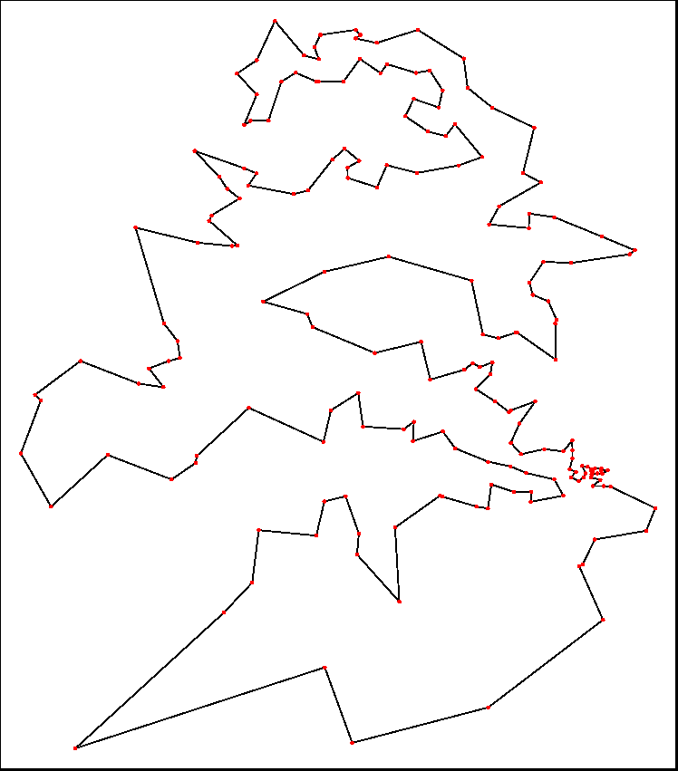
某次求解过程：
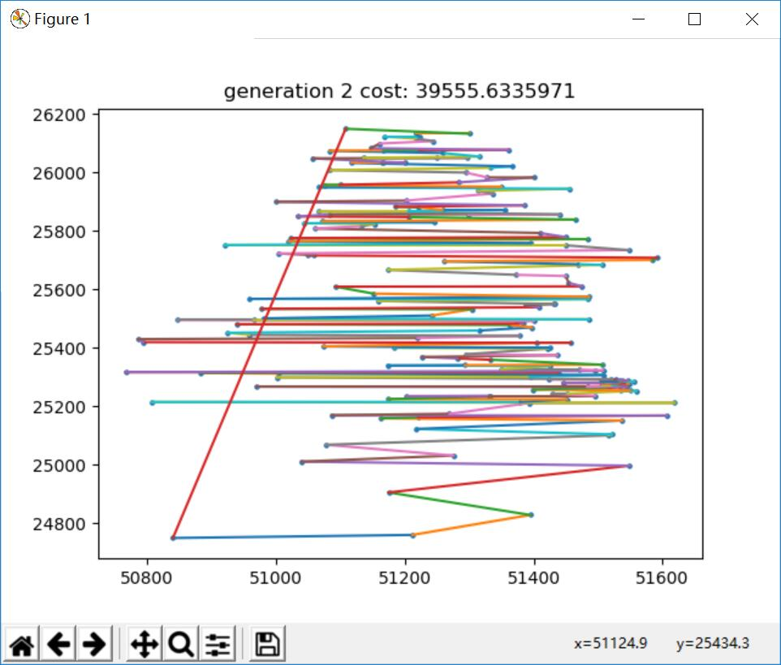
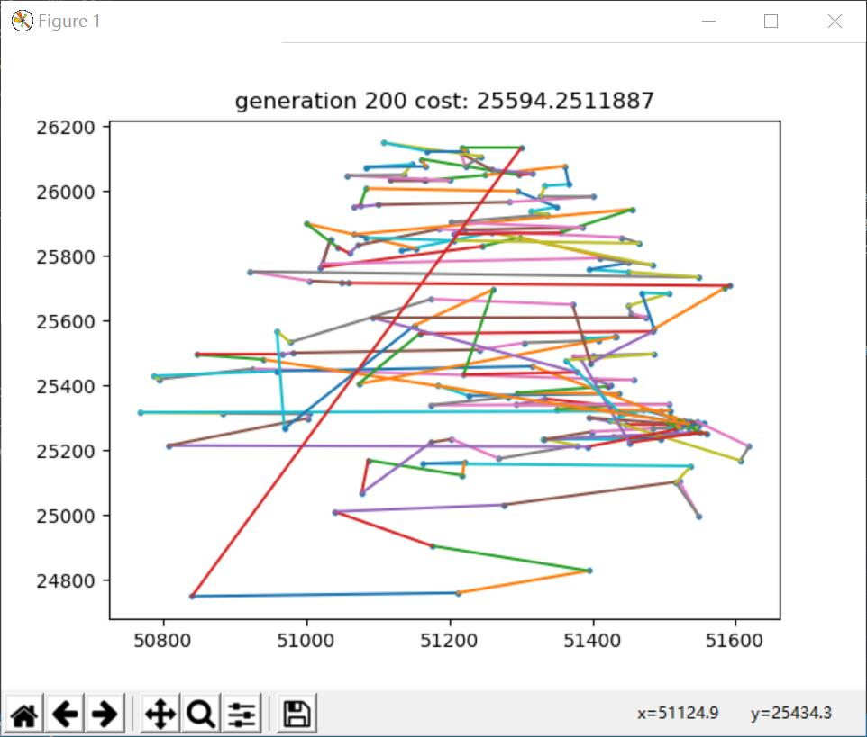

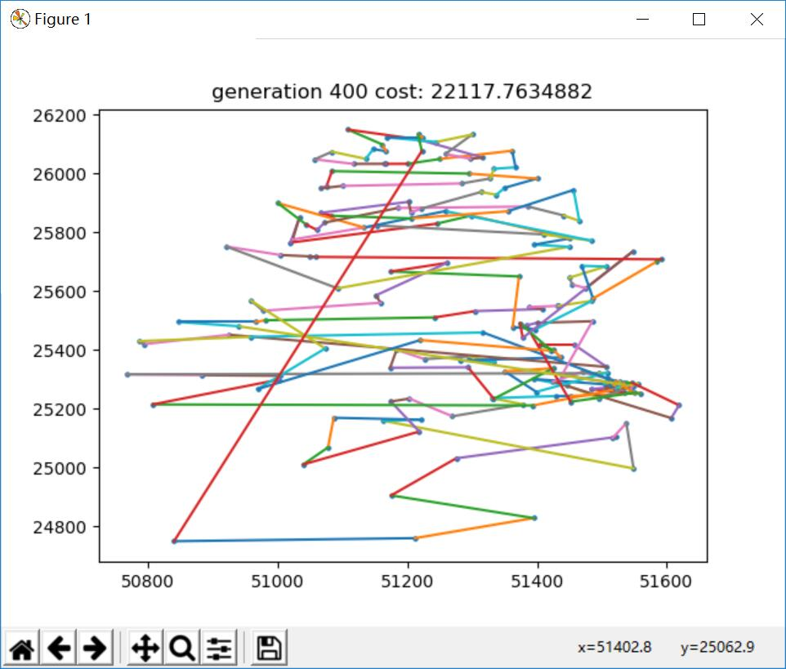
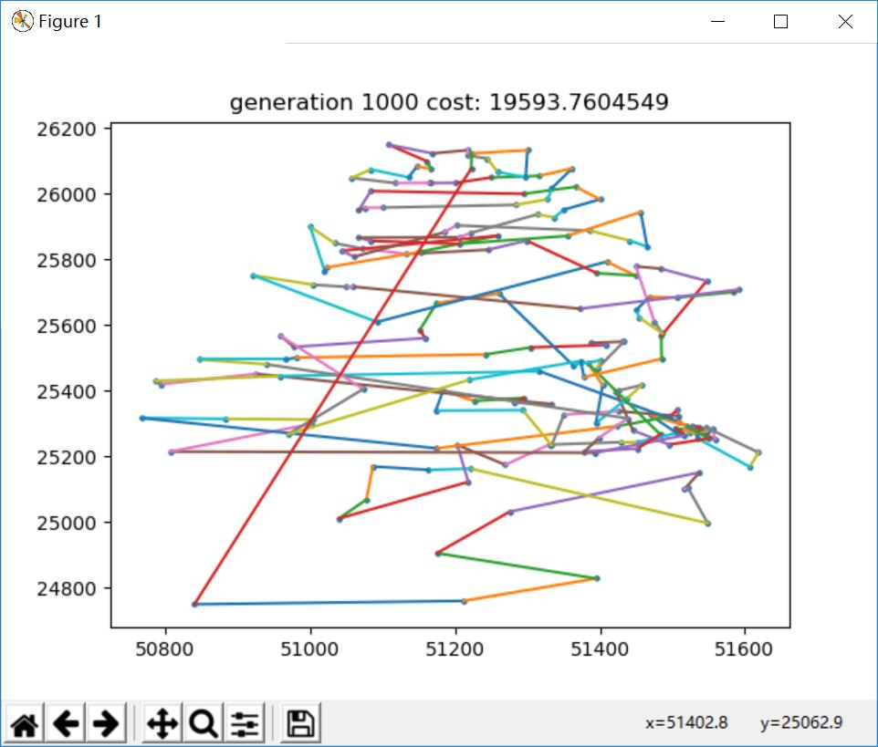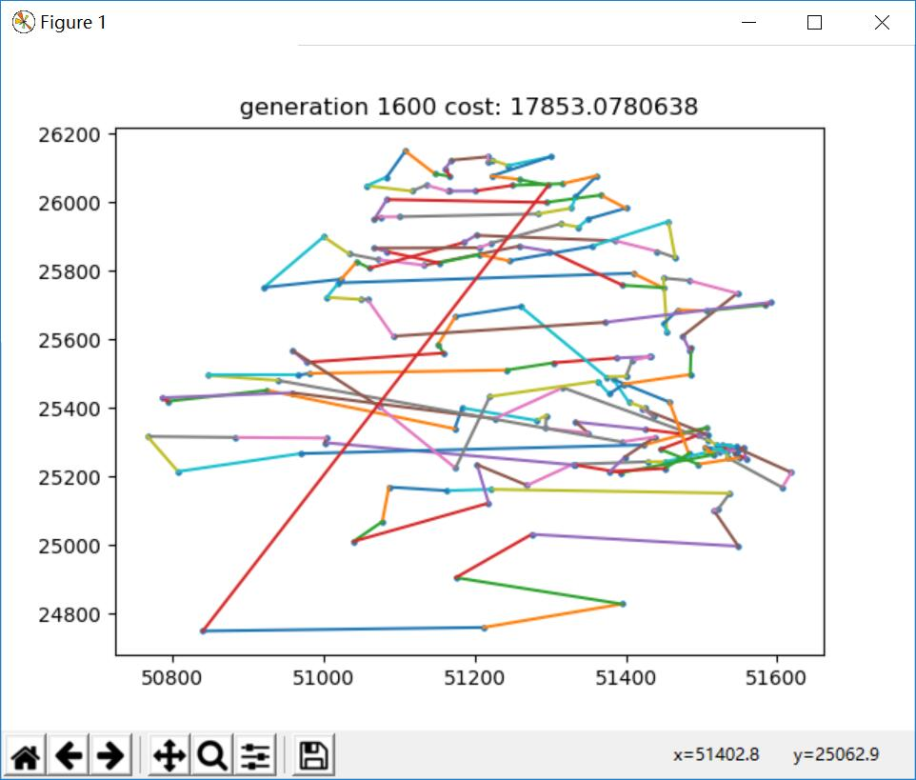
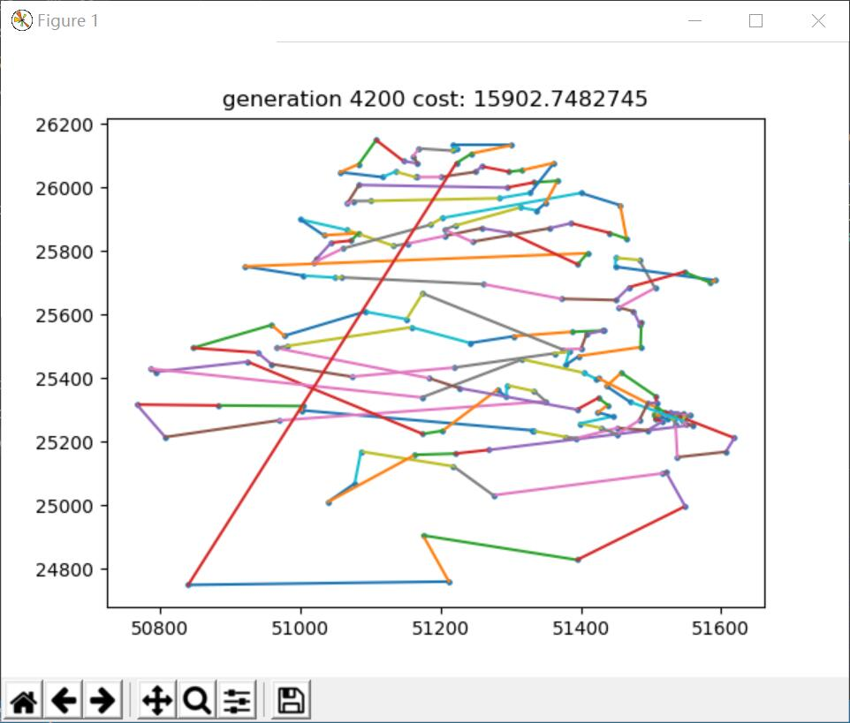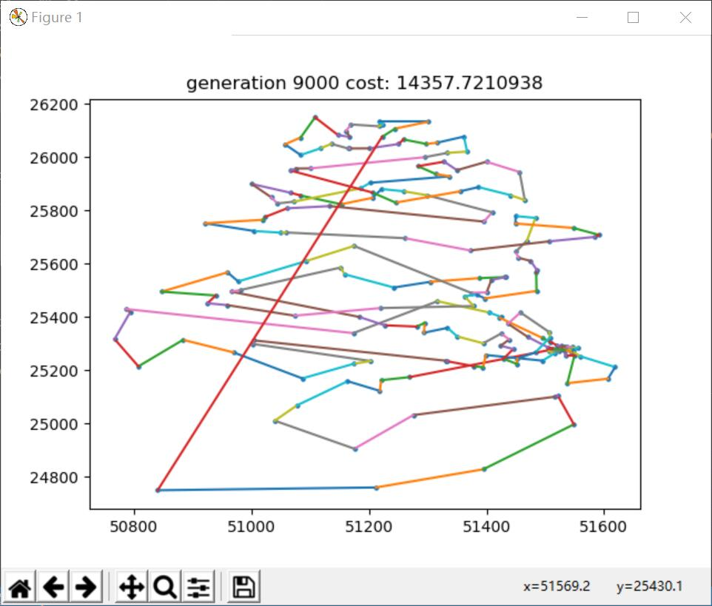

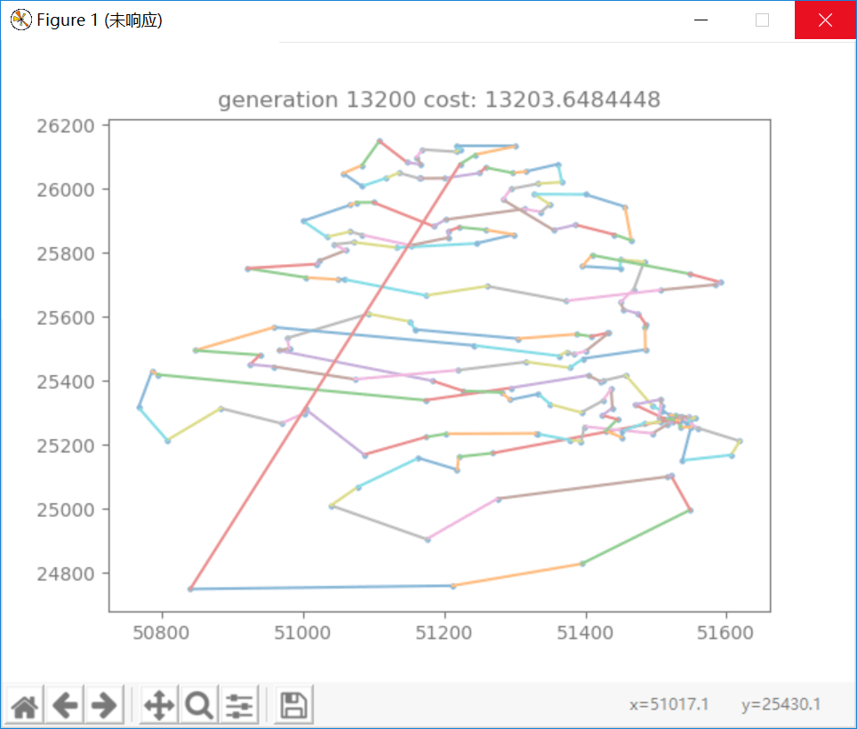
（最后结果忘了截）
2w次迭代后平均解能达到1w25
最优解能达到1w5

与模拟退火算法比起来，本实验的遗传算法效率要差很多，本实验的遗传算法大概迭代到4000代会达到1w4左右的局部最优解，随后艰辛地跳过这个局部最优寻找更优解，但是比起模拟退火算法还是不如人意
也许应该选用更高效的交叉算子和选择算子，以及调整参数设置，或许在初始化种群的时候可以应用几种贪心算法，应该能够达到更好的效果
4．结论
【GA与模拟退火算法的区别】模拟退火是采用单个个体进行优化，解的优化不易陷入局部极小，对整个解空间的覆盖不够，依赖初始参数的设置。遗传算法是一种群体性算法，具有并行性，全局搜索能力极强，局部搜索能力差。参数的选择对算法性能影响很大，并且需要对问题进行编码。
【GA与模拟退火算法的相同点】两者均属于概率搜索算法。均需要平衡局部搜索与全局搜索，从而避免过早陷入局部搜索。算法的鲁棒性强，对目标函数及约束函数的形式没有严格要求，不需要其可导、连续等解析性质。两种算法均易于与其它启发式算法相融合。
【应用研究领域】函数优化，组合优化，生产调度问题，自动控制，机器人智能控制，图象处理和模式识别。

遗传算法的优缺点

优点：
1）具有较强的全局搜索能力
2）隐含并行性
3）在计算精度要求较高时，计算时间少
缺点：
1）易陷入局部早熟
2）收敛性能差
3）由连续问题归纳到组合问题求解，使得精度受到很大的影响

主要参考文献
https://blog.csdn.net/Houchaoqun_XMU/article/details/54584264
https://blog.csdn.net/u012750702/article/details/54563515
https://www.cnblogs.com/legend1130/p/5333087.html
https://www.cnblogs.com/adelaide/articles/5679475.html

